САГЫНБАЕВА Таңшолпан Ғаныйқызы,
Зоя Космодемьянская атындағы №23 мектеп-лицейінің информатика пәні мұғалімі.
Шымкент қаласы

АЛГОРИТМДІ ӘЗІРЛЕУ

Оқу бағдарламасына сәйкес оқу мақсаты | 7.3.2.1 Python программалау тілінде тармақталған алгоритмдерді жазу.
Сабақтың мақсаты | Барлық оқушы үшін: алгоритмді сипаттаудың түрлері және қасиеттерімен танысады.  Оқушылардың көбі үшін: алгоритмді сипаттаудың программалау барысындағы маңыздылығын біледі.  Кейбір оқушылар үшін: есепті программалау барысында, оның алгоритмін әзірлейді.
Бағалау критерийлері | - Алгоритмді сипаттаудың түрлері және қасиеттерімен танысады.  - Алгоритмді сипаттаудың программалау барысындағы маңыздылығын біледі.  - Есепті программалау барысында, оның алгоритмін әзірлейді.
Тілдік мақсаттар | Диалогтер мен жазу үшін пайдалы сөз тіркестері:  - Pythonда тармақталған алгоритмдерді пайдаланып есептердің қарапайым алгоритмдерін қалай құрастыруға болады?  - Тармақталған алгоритмдерге арналған, бұрыннан белгілі қандай тиімді алгоритмдерден хабарың бар?  - Алгоритм әзірлеуде алгоритмдердің қасиеттерін білу қаншалықты маңызды.  - Алгоритмді сипаттаудың қандай түрлері бар? Оларды программалау барысында қолдану қаншалықты маңызды?  - Есепті программалау барысында, оның алгоритмін әзірлеу қалай жүзеге асады?
Құндылықтарға баулу | “Мәңгілік ел” жалпыұлттық идеясы бойынша “Жалпыға бірдей еңбек қоғамы” құндылығы қалыптасады.
Пәнаралық байланыстар | Математика
Алдыңғы білім | Проблема қоюды қалыптастыру
Сабақтың барысы:
Сабақ кезеңі/  Уақыты | Педагогтің іс-әрекеті | Оқушының іс-әрекеті | Бағалау | Ресурстар
Сабақтың басы  3 минут | Ұйымдастыру кезеңі.  Оқушылармен амандасу, түгендеу. Сыныпта жақсы көңіл күй мен ынтымақтастық атмосфера қалыптастыру мақсатында «Заряд алу» әдісімен психологиялық ойын ойнайды. | «Заряд алу» әдісі арқылы оқушылар өзінен кейінгі оқушының бас әріпімен басталатын жағымды және жігер беретін сөз айтады. |  | 
  4 минут | «Алдын-ала берілген атаулар» әдісі  Алдыңғы білім мен бүгінгі сабақты байланыстыру мақсатында төменде берілген фигуралардың қызметін атап программалық кодта жазылуын көрсетеді.  Дескриптор:  - Фигураның атауын жазады «басы» және «соңы»;  - Фигураның атауын жазады «енгізу», input();  - Фигураның атауын жазады «шарт», if – else;  - Фигураның атауын жазады «команда блогы»;  Фигураның атауын жазады «экранға шығару», print(); | Оқушылар берілген фигуралардың атын және Python программасындағы кодын жазады. | Оқушылар «бір-бірін бағалау» әдісі арқылы бағалайды.  1 балл  Берілген параққа өздерінің баллдарын жазып отырады. | Презентация  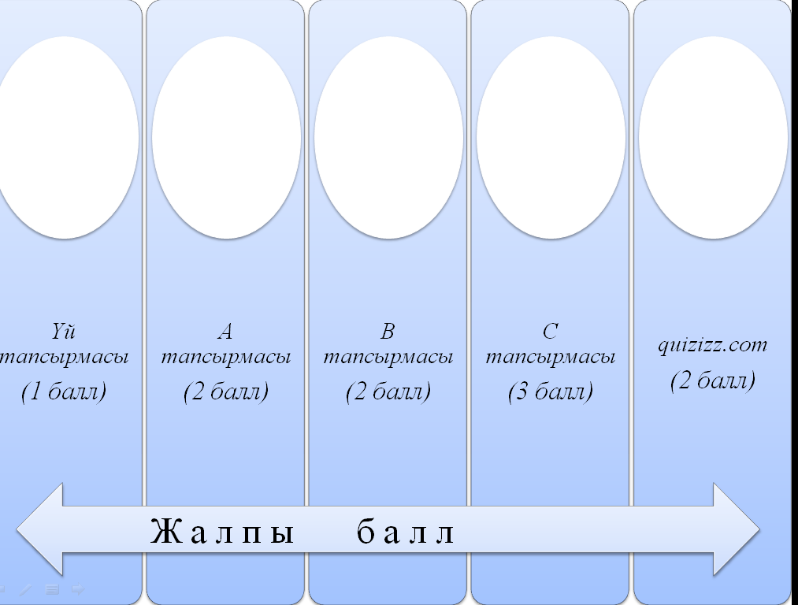
  8 минут | Жаңа сабаққа кіріспе  Оқушыларға экраннан презентация арқылы жаңа сабақ түсіндіріледі. Мысал келтіру арқылы сабақты талдайды.   Берілген термин сөздерді жазады:  - алгоритмді әзірлеу – разработка алгоритма – algorithm development  - алгоритмді орындау – выполнение алгоритма – algorithm executio | Оқушылар мысалды талдай отырып, жаңа сабақты түсінеді. |  | Презентация  Оқулық  Дәптер
Сабақтың ортасы    5 минут | Практикалық жұмыс  Оқушылар оқулықта берілген практикалық жұмыстың үлгісімен танысып, алгоритмдерді есептер шешуде қалай қолдануға болатынын түсініп, келесі талдау жасайтын 1- тапсырманы орындайды.  А тапсырмасы  1-тапсырма. «Жұптас, ойлан, бөліс» әдісі  2, 3 және 4-схемаларды, олардың 1, 2 және 3 - суреттегі программа кодтарымен салыстыра отырып талдаңдар. 4-суреттегі «Жалақы» есебінің программа кодының блок-схемалық алгоритмін әзірлеңдер.  Дескриптор:  - Оқулықтағы есептің шығарылу үлгісімен танысады.  - 2, 3 және 4-схемаларды, олардың 1, 2 және 3-суреттегі программа кодтарымен салыстырып, талдайды.  - «Жалақы» есебінің программа кодының блок-схемалық алгоритмін әзірлейді. | Оқушылар оқулықтағы есептің шығарылу үлгісімен танысады, суреттегі программа кодтарымен салыстырып, талдайды, «Жалақы» есебінің программа кодының блок-схемалық алгоритмін жазады. | Оқушыларды ҚБ арқылы бағалайды.  2 балл  Берілген параққа өздерінің баллдарын жазып отырады. | Презентация  Оқулық  Дәптер
7 минут  2 минут  10 минут | В тапсырмасы.  2-тапсырма. «Жеке жұмыс»  0-ден 9-ға дейінгі цифрларды енгізіп, олардың атын көрсететін программа жаз.  Дескриптор:  - Берілген цифрларды енгізіп, нәтижесіне сол санның атауы экранға шығатындай етіп программа жазады. | Оқушылар берілген цифрларды енгізіп, нәтижесіне сол санның атауы экранға шығатындай етіп программа жазады. | Оқушыларды ҚБ арқылы бағалайды.  2 балл  Берілген параққа өздерінің баллдарын жазып отырады. | Компьютер
  мысалы | нәтиже
  6 | alty
7 минут  2 минут  10 минут | Сергіту сәті.  Видео роликтен көзге арналған жаттығу орындайды | Оқушылар жаттығуды орындайды. |  | Видео
7 минут  2 минут  10 минут | С тапсырмасы.  Белгілі бір алгоритм блок-схема түрінде көрсетілген.  1) Блок-схеманың программа кодын жаз.  2) Осы блок-схемада x = 2, y = 4 мәндері үшін қандай нәтиже шығады.  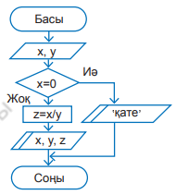  Дескриптор:  - Берілген блок-схемаға программалық код жазады.  - Берілген цифрларды енгізіп, нәтижесін экранға шығарады. | Оқушылар берілген блок-схемаға программалық код жазады, цифрларды енгізіп, нәтижесін экранға шығарады. | Оқушыларды ҚБ арқылы бағалайды.  3 балл  Берілген параққа өздерінің баллдарын жазып отырады.
Сабақтың соңы    5 минут  Рефлексия | Сабақты бекіту  quizizz.com сайтында тест тапсырмалары беріледі.  «Padlet» тақтасы бойынша оқушылар өз жауаптарын жазады. | Оқушылар берілген тест сұрақтарына жауап береді.  «Padlet» тақтасына өз ойларын жазады. | 2 балл  
  1 минут | Үй тапсырмасы  Алгортимнің қасиеттеріне өмірден мысал келтіріңдер. Алгоритмнің қасиеттері бойынша өзіңді тәрбиелеу қаншалықты маңызды. Шағын эссе жаз.

